МДК.05.01. Теоретические основы обеспечения надёжности систем автоматизации и модулей мехатронньх систем

МДК.05.01.04
Совместное действие внезапных и постепенных отказов на систему.
Особенности оценки надёжности восстанавливаемых систем

Для предотвращения постепенных отказов и ВНЕЗАПНЫХ в САУ
должно быть предусмотрен режимы и условия
а) автоматический
б) полуавтоматическое
в) ручное.
г) переход на резервную систему
д) сроки восстановления — сроки поставки.

Обеспечение данных режимов должен регламентироваться инструкциями.
В автоматическом режиме - всё происходит , когда нет отказов и ОПЕРАТОРЫ просто наблюдают и спят.

В полуавтоматическом режиме — постепенные отказы требуют коррекции и юстировки и контроль предельных значений и не наступления зоны аварийности.
Часть оборудования работает в автоматическом режиме, а часть работает в ручном режиме.

В ручном режиме — нет гарантии качества автоматического управления и оператор следит за процессом по приборам и управляет вручную ...
Показометер (независимый)

обьект
Оперативная замена датчика
датчик
Оперативное замена исполнительного механизма.

Нормирующее
Устройство
(преобразователь
физ.величн)
При выходе АСУ или датчика из строя
предусмотрено ручное управление
реостатам (потенциометром)
АСУ
или возможно другим механизмом.
Состояние о объекте можно наблюдать с
независимого индикатора (показометра),

который может быть временный.Совокупное
состояние исполнительных
механизмов (тены/пневмораспределители/гидравлика
насосы) по мощности должны перекрывать
Исполнительный
механизм
выход одного или нескольких
исполнительных механизмов
из эксплуатации.
Инерционность тех. процесса должна быть такова,
чтобы обеспечить возможность организации перехода
с на полуавтоматический режим или ручной.

МДК.05.01.04

Таким образом если постепенные и внезапные отказы редки относительно, то компенсировать их можно путем перехода из автоматического в ручное и полуавтоматическое управления.

Надежность в период нормальной эксплуатации
В этот период постепенные отказы еще не проявляются и надежность характеризуется внезапными отказами. Эти отказы вызываются неблагоприятным
стечением многих обстоятельств и поэтому имеют постоянную интенсивность,
которая не зависит от возраста изделия:
λ(t) = λ = const,
где λ = 1 / m t ; m t — средняя наработка до отказа (обычно в часах). Тогда λ
выражается числом отказов в час и, как правило, составляет малую дробь.
Вероятность безотказной работы
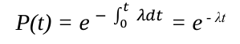

Надежность в период постепенных отказов
Для постепенных отказов 1 нужны законы распределения времени безотказной
работы, которые дают вначале низкую плотность распределения, затем максимум и
далее падение, связанное с уменьшением числа работоспособных элементов.
В связи с многообразием причин и условий возникновения отказов в этот
период для описания надежности применяют не сколько законов распределений,
которые устанавливают путем аппроксимации результатов испытаний или
наблюдений в эксплуатации.
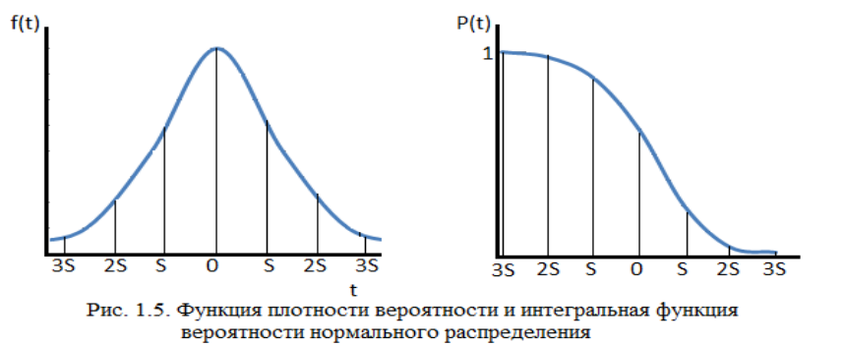
Нормальное распределение является наиболее универсальным, удобным и
широко применяемым для практических расчетов (рис. 1.5, 1.6).
Распределение всегда подчиняется нормальному закону, если на изменение
случайной величины оказывают влияние многие примерно равнозначные факторы.
Нормальному распределению подчиняется наработка до отказа многих восстанавливаемых и невосстанавливаемых изделий, размеры и ошибки измерений деталей и т. д.
Плотность распределения
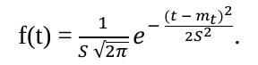

МДК.05.01.04

Распределение имеет два независимых параметра: математическое ожидание m t и среднее квадратическое отклонение S. Значение параметров m t и S оценивают по результатам испытаний по формулам
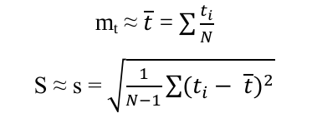

МДК.05.01.04

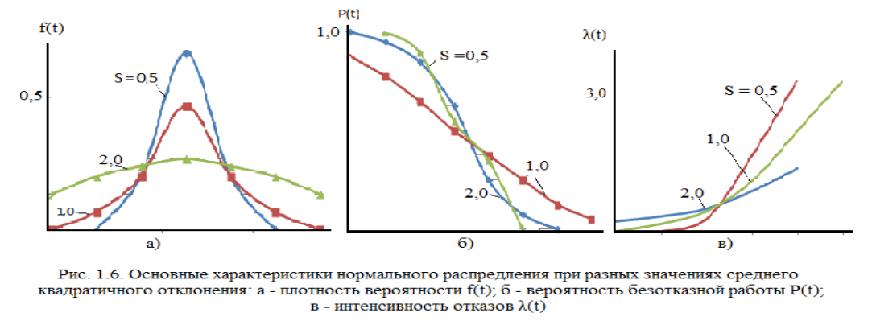

Вероятность отказа и вероятность безотказной работы соответственно Q(t)=F(t); P(t)=1 – F(t).
Вычисление интегралов заменяют использованием таблиц.
Таблицы для нормального распределения в функции ( t —mt ) и S были бы громоздкими, так как имели бы два независимых параметра. Можно обойтись небольшими таблицами для нормального распределения, у которого m х =0 и S x =1. Для этого распределения функция плотности
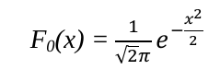
МДК.05.01.04

имеет одну переменную х. Величина х является центрированной, так как mх =0, и
нормированной, так как S x=1. Функция плотности распределения записывается в относительных координатах с началом на оси симметрии петли. Функция распределения - интеграл от плотности распределения
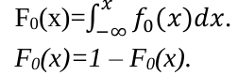

Для использования таблиц следует применять подстановку x = ( t - m t)/S; при этом х называется квантилью нормированного нормального распределения и обычно обозначается up.
Плотность распределения и вероятность безотказной работы соответственно f(t)=f0 (x)/S; Q(t)=F0(x); Р (t)=l- F0 (x), где f0(x) и F0(x) берут по таблицам.

МДК.05.01.04

Совместное действие внезапных и постепенных отказов
Вероятность безотказной работы изделия за период t, если до этого оно
проработало время Т, по теореме умножения вероятностей равна
P(t) = Pв(t)Pn(t),
где Pв(t)=e^{λt} и P_{n}(t)=Pn(T+t)/Pn(T) - вероятности отсутствия внезапных и
соответственно постепенных отказов.
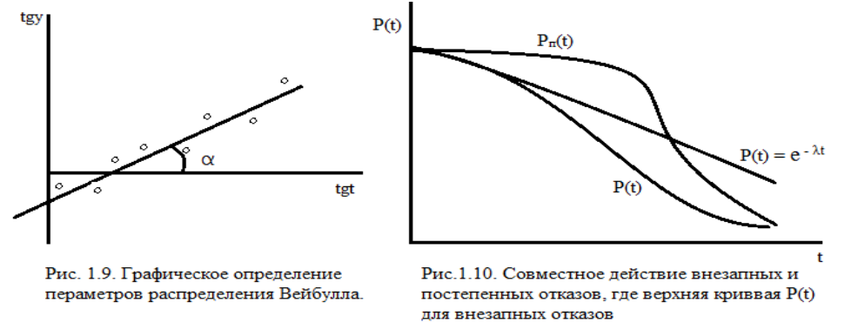
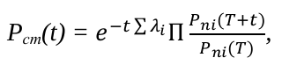
Для системы из последовательно соединенных элементов вероятность безотказной работы за период t равна

где знаки ∑ и П означают сумму и произведение.
Для новых изделий Т=0 и Pni(T)=1.
В период постепенных отказов их интенсивность, как правило, многократно выше, чем внезапных.

МДК.05.01.04

Особенности надежности восстанавливаемых изделий
У невосстанавливаемых изделий рассматриваются первичные отказы, у восстанавливаемых первичные и повторные. Все рассуждения и термины для невосстанавливаемых изделий распространяются на первичные отказы восстанавливаемых изделий.
Для восстанавливаемых изделий показательны графики эксплуатации рис. 1.11.а и работы рис. 1.11. б восстанавливаемых изделий.
Первые показывают периоды работы, ремонта и профилактики (осмотров), вторые - периоды работы. С течением времени периоды работы между ремонтами становятся короче, а периоды ремонта и профилактики возрастают. У восстанавливаемых изделий свойства безотказности характеризуются величиной m(t) - средним числом отказов за время t

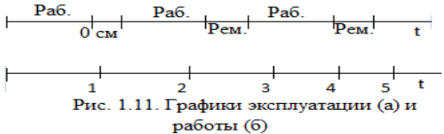

МДК.05.01.04

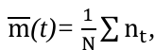

где N - число испытуемых изделий; nt - число отказов изделия за время t.
В статистической трактовке параметр потока отказов Λ(t) характеризует среднее число отказов, ожидаемых в малом интервале времени:
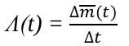

где ∆m(t) - приращение среднего числа отказов за время ∆t, т. е. Среднее число отказов от момента t до момента t + ∆t.
В вероятностной трактовке параметр потока отказов.
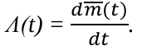

Как известно. При внезапных отказах изделия закон распределения наработки
до отказа экспоненциальный с интенсивностью λ. Если изделие при отказе заменяют новым (восстанавливаемое изделие), то образуется поток отказов,
параметр которого Λ(t) не зависит от t т. е. Λ(t) = Λ = const и равен интенсивности λ.
Поток внезапных отказов предполагают стационарным, т. е. среднее число отказов в единицу времени постоянно, ординарным, при котором одновременно возникает не более одного отказа, и без последействия, что означает взаимную независимость появления отказов в разные (непересекающиеся) промежутки времени.

Для стационарного, ординарного потока отказов Λ(t)= Λ =1/T,
где T - средняя наработка между отказами.

Самостоятельное рассмотрение постепенных отказов восстанавливаемых изделий представляет интерес, потому что время восстановления после постепенных отказов обычно существенно больше, чем после внезапных.
При совместном действии внезапных и постепенных отказов параметры потоков отказов складываются.
Поток постепенных (износовых) отказов становится стационарным при наработке t, значительно большей среднего значения T. Так, при нормальном распределении наработки до отказа интенсивность отказов возрастает монотонно (см. рис. 1.6. в), а параметр потока отказов Λ (t) сначала возрастает, потом
начинаются колебания, которые затухают на уровне 1 /T (рис. 1.12).
Наблюдаемые максимумы Λ (t) соответствуют средней наработке до отказа первого, второго, третьего и т. д. Поколений.

МДК.05.01.04

МДК.05.01.04

В сложных изделиях (системах) параметр потока отказов рассматривается как сумма параметров потоков отказов. Составляющие потоки можно рассматривать по узлам или по типам устройств, например
механическим,
гидравлическим,
электрическим,
электронным и другим Λ(t) = Λ1(t) + Λ1 (t) + ... . Соответственно
средняя наработка между отказами изделия (в период нормальной эксплуатации).

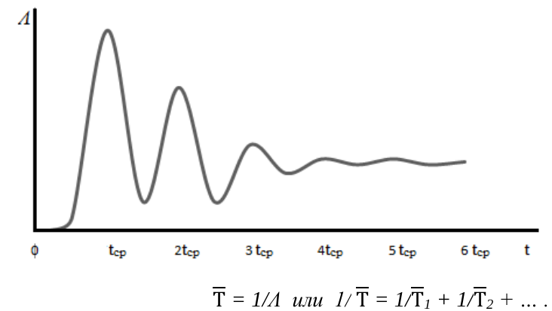

Вероятность безотказной работы от момента Т до Т + t подчиняется экспоненциальному распределению
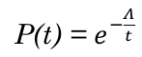

Для системы из последовательно соединенных элементов
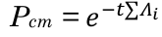

Одним из основных комплексных показателей надежности восстанавливаемого изделия является коэффициент технического использования
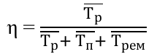

где Тр Тп Трем - среднее значение наработки, простоя, ремонта.

МДК.05.01.04

